**Větrník**

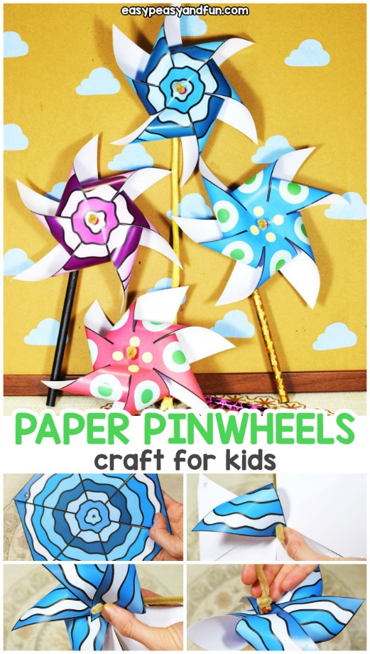

Návod a vzor k tisku:

<https://www.easypeasyandfun.com/how-to-make-paper-pinwheels/>

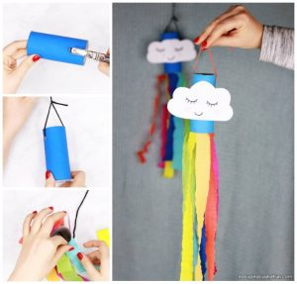**Duha:**

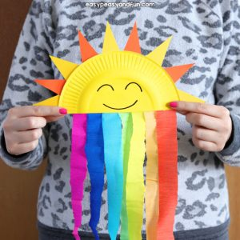

**Oblak a kapky:**

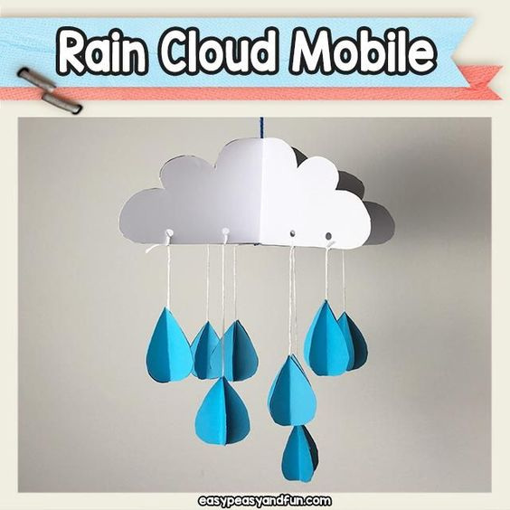

**Domaluj oblečení**

